ÖKUMENISCHE Seniorenanlässe

2025

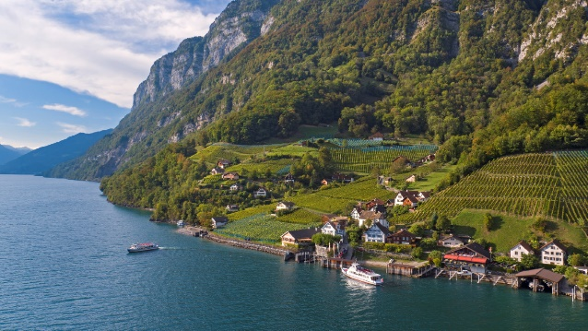Ein Bild, das Kleidung, Person, Im Haus, Wand enthält.

Ein Bild, das draußen, Gebäude, Kleidung, Person enthält.

Januar bis Juni 2025

Januar Freitag, 17. 14.00 Uhr

Die Spitex Tannzapfenland stellt sich vor

Evang. Kirchgemeindehaus Dussnang

Februar Donnerstag, 13. 13.30 Uhr

Vortrag von Peter Mesmer (Chefredaktor Regi die Neue)

Schulhaus Au

Februar Freitag, 21. 14.00 Uhr

Theatergruppe Neubrunn

Turnhalle Bichelsee

Februar Dienstag, 25. 14.00 Uhr

Bunter Seniorennachmittag mit Lottomatch (mit Anmeldung) Evang. Kirchgemeindehaus Dussnang

März Freitag, 28. 14.00 Uhr

Spielnachmittag

Evang. Kirchgemeindehaus Dussnang

Mai Mittwoch, 07.

Senioren-Wanderung ganzer Tag

Bichelsee-Balterswil

Mai Freitag, 09. 09.00 Uhr

Brunch mit einer Informations-Veranstaltung

Evang. Kirchgemeindehaus Bichelsee

Mai Mittwoch, 14.

Seniorenausflug, Evang. Kirchgemeinde

Juni Mittwoch, 18.

Seniorenausflug Kath. Bichelsee-Balterswil

Juli bis Dezember 2025

Juli Mittwoch. 02.

Senioren-Wanderung ganzer Tag

Bichelsee-Balterswil

August 11. August – 15.August.

Seniorenferien Evang. Kirchgemeinde

Weitere Infos folgen

August Donnerstag, 21.

Seniorenausflug, Kath. Kirchgemeinde Fischingen

September Mittwoch, 10.

Senioren-Wanderung ganzer Tag

Bichelsee-Balterswil

September Freitag, 26. 14.00 Uhr

Spielnachmittag

Evang. Kirchgemeindehaus Dussnang

November Freitag, 14. 14.00 Uhr

Senioren Theater Silberfüchse

Turnhalle Bichelsee

Dezember Freitag, 05. 11.30 Uhr - 15.00 Uhr

Adventsanlass (mit Anmeldung)

Evang. Kirchgemeindehaus Dussnang

Dezember Freitag 12. 14.00 Uhr

Adventsfeier

Evang. Kirchgemeindehaus Bichelsee

Liebe Seniorinnen und Senioren

Wir haben wieder ein abwechslungsreiches Jahresprogramm für Sie zusammengestellt.

Alle Seniorennachmittage beinhalten einen kleinen Zvieri, denn die Gemütlichkeit und das gesellige Zusammensein sollen auch gepflegt werden.

Gerne begrüssen wir auch neue und jüngere Personen.

Wir freuen uns auf Ihre Teilnahme am ein oder anderen Anlass!

**Daten und Informationen sehen Sie auch im Kirchenboten, forumKirche, NBB oder unter den Homepages.**

**Ansprechpersonen:**

Seniorenteam Dussnang

*Evangelisch*

Brigitte Oberkircher 071 565 94 39

Walter Alder 071 977 11 17

*Katholisch*

Conny Vogt 078 652 85 98

Seniorenteam Bichelsee-Balterswil

*Evangelisch*

Bruno Flater 071 971 14 20

Edith Zimmermann 071 971 26 34

*Katholisch*

Astrid Flater 071 971 14 20

Yvonne Müller 071 971 29 28